
厦门大学《力学》课程试卷
＿＿＿＿学院 物理 系 2011年级 物理学 专业
主考教师：＿＿＿＿试卷类型：（A卷/B卷）

一． 判断题（每小题2分，共20分。正确的在相应序号后打“√”，错误的打“×”。要求将答案写在答题纸上）
- 刚体对一系列平行轴的转动惯量中，对过质心那条轴的转动惯量最小。T
- 当刚体作纯滚动时，作用在刚体上的静摩擦力总是与质心的运动方向相反。F
- 作用在刚体上的外力的矢量和为零时，刚体的运动状态一定不变。F
- 一波源产生的平面简谐横波一段时间后将振动传播至某质点，该质点初始振动方向取决于它离波源的位置。F
- 高速运动电子的质量随其运动速率的增大而增大。T
- 两同方向但不同频率的简谐振动合成后仍然为一简谐振动。F
- 波速与质元的振动速度成正比。F
- 流体微团的速度方向与通过该微团的流线的切线方向一致。T
- 真空中的光速对任何惯性参考系都相同。T
10. 位移共振频率总是与振动系统的固有频率相同。 F

二．(16分) 如图，质量为，长度为 的均匀细棒绕过O点的转轴自水平位置以零角速度自由下摆。求
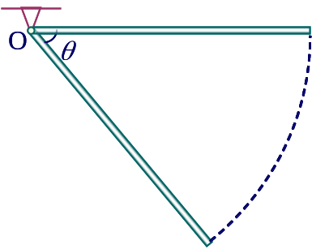
（1）细棒运动到与水平夹角为θ时的角加速度和角速度；
A
（2）此时细棒末端A的速度和加速度;
（3）求杆摆至竖直位置时，杆对支点的作用力。
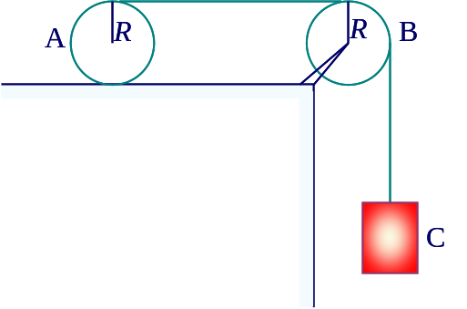
三. (16分) 如图，水平桌面上的均质圆柱体A上绕着轻绳，绳子跨过一定滑轮B后与物体C相连。设A、B、C的质量均为为m，圆柱体和定滑轮的半径均为R，现系统从静止开始运动。若圆柱体与各接触点、定滑轮与绳子间都无相对滑动，试求
（1）圆柱体A与桌面间的摩擦力;
（2）物体C下落h后的速度和加速度大小。

四. (16分) 如图，水面上浮有一方形木块，在静止时水面以上高度为a , 水面以下高度为b . 木块密度为，水密度为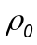。现用外力将木块压入水中，使木快上表面与水面平齐. 设重力加速度为g，不计水的阻力.
a
b
ρ₀
ρ
（1）证明外力撤离后木块做简谐振动，并求出其振动周期;
（2）以水面所在高度为坐标原点，建立竖直向下的坐标系，并以木块第一次回到图示位置时为计时起点，写出该简谐振动的运动学方程。

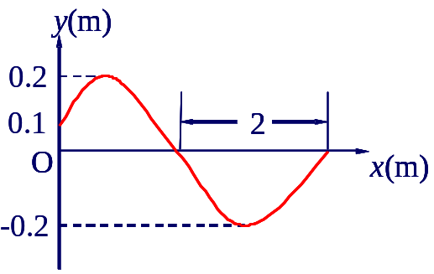
五．(16分)原点处产生的一平面简谐波以波速u=4m/s沿x轴正方向传播，已知t=0时的波形图如图所示。若该波在x=L处发生界面反射，且反射时无半波损失。试求:
(1)原点处的振动方程
（2）该平面简谐波的波函数
(3)反射波的波函数（不考虑振幅衰减）
(4)若L=10m且波在反射时发生半波损失，请直接写出原点与反射点之间所有波节的位置坐标。

六. (16分) 一宇宙飞船A相对地面以0.8c的速度于正午时刻飞经地球，此时飞船和地球上的观测者都把自己的时钟拨到12点。宇宙飞船上的宇航员测得飞船的长度为100米。问：
（1）地面上的观测者测得的飞船A的长度为多少？
（2）按飞船上的时钟，宇航员于午后12点30分飞经一星际宇航站。该宇航站相对地球固定，其站台时间指示的是地球时间。问飞船到达此宇航站时，站台时钟显示的时间是多少？
（3）若有另一飞船B相对地面以0.8c的速度沿相反方向飞行，问A飞船上的观测者所测得的B飞船的速度大小。

